Ištrauka iš Vilniaus rajono savivaldybės teritorijos kraštovaizdžio
specialiojo plano
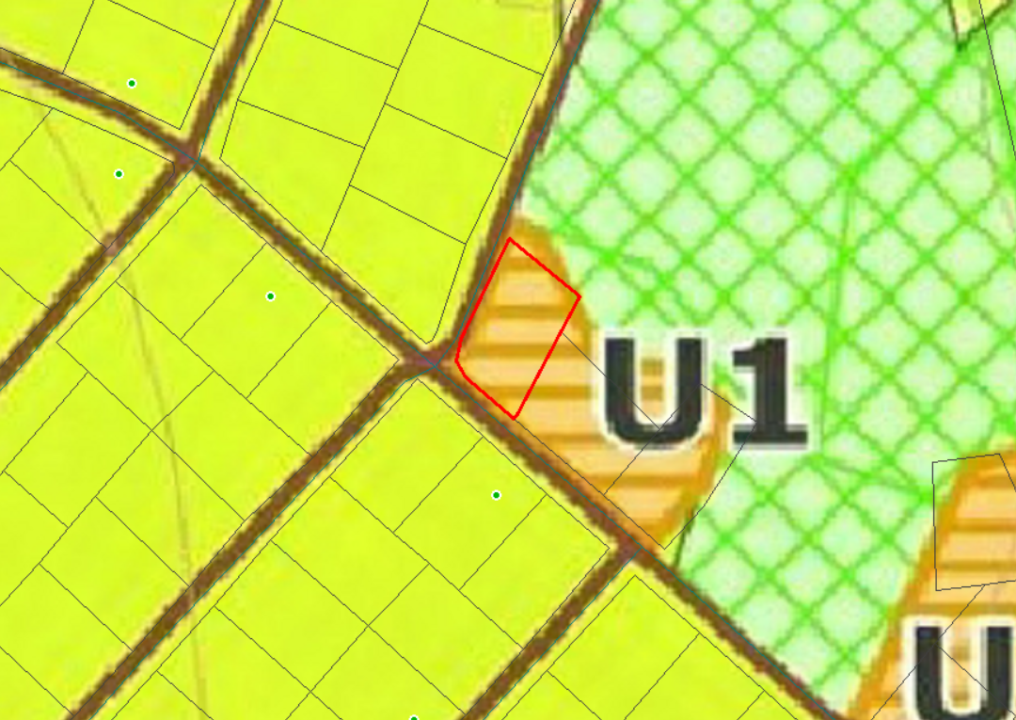
4177/1203:287